OSPF実習２

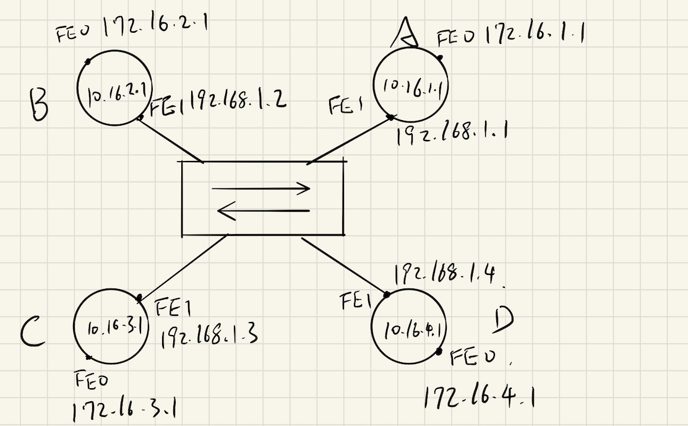

OSPF代表ルータの選出

IPアドレスの割り当ては前の実習参照。

show ip protocols

　OSPFの一般情報を確認。

ルータID

　OSPFネットワーク内で各ルータを識別する名前。識別子のようなもの。

※IPアドレスのように見えるけど違う。

ルータIDの選出

１．ルータIDをコマンドで設定。

２．ループバックアドレスの中で一番大きいID。

３．物理インターフェースのアドレスの中で一番大きいなアドレスをIDとする。

show ip ospf database

　OSPFのLSDB情報を要約したものが表示される。

show ip ospf neighbor

　OSPFの隣接ルータを確認。

　Neighbor IDはルータID。

　stateは代表ルータやバックアップ代表ルータなどを表示。

　AddressはIPアドレス。

　FULL/DR、FULL/BDR

show ip ospf interface インターフェースNO

　各インターフェース単位でのOSPFの状態を確認する。

代表ルータバックアップ代表ルータを決める

　代表ルータやバックアップルータの選出方法

１．プライオリティの高い順に選出。

２．ルータID（ループバックIP、インターフェースIP）の高い順に選出。

OSPFを再起動

HUBが電源入っていないまま

clear ip ospf proccess を入力して、もう一度電源入れる。

プライオリティの設定

　プライオリティはインターフェース単位で設定。特定コンフィグレーションのインターフェースで設定。

ip ospf priority 数の高いのが代表

※０なら選出されない。

ルータIDの設定

　OSPFの特定コンフィグレーションモード

（networkの前）router-id 1.1.1.1

※IPアドレスのようなIDを設定。（ネットワーク内に同じIDがないように。）

コスト値設定

インターフェースに設定

ip ospf cost 値

少ないほうを選んでます。